六年级口语试测的通知

各初中、九年一贯制学校：

我区定于6月12日（8:00a.m--16:00p.m) 进行六年级的听说考试的测试，请各学校教导处、英语组、电脑房积极配合做好此项考务工作。将6月12日英语听说测试的注意事项于考前向学生宣读并告知：

对于考场环境的要求
1.【考场纪律】口语考试打分全部依赖于语音答案，因此任何考场与考试无关的声音，都可能会影响到学生的成绩。
2.【考试隔音】正规的口语考场应当有隔音板等设备，如果在非专业的口语教室考试，学生要间隔开来，起到适当的隔音效果
3.【耳麦】购买专业的降噪耳机和普通的耳机会在录音上产生较大区别，USB建议插在机箱后方避免由于主机问题带来的电流音。
4.【麦克风音量】将麦克风音量调至最大，学生用正常的说话声音即可完成清晰的录音，以免学生在考场大喊大叫，影响他人考试。

对于口语考试未曾考过以及考的比较少的学生一些建议
1.【何时答题】倒计时3、2、1后会有提示音，提示音结束开始答题
2.【答题音准】部分学生在朗读单词、句子的时候在有限的时间内朗读多遍，其实每一遍的音准都不到位因为发音太急促，导致分数偏低，相反有一些学生读一遍就可以得到满分
3.【答题语速】口语考试考察的是学生答题的流利度、发音准确度等，并非考察学生念英文的速度，需要学生以正常的语速、清晰的发音来完成答题过程，语速过快导致发音不清晰是错误的答题方式。
4.【吹麦】部分学生麦克风正对嘴唇，吹麦，导致音频杂音很多，影响评分

系统内的麦克风设置
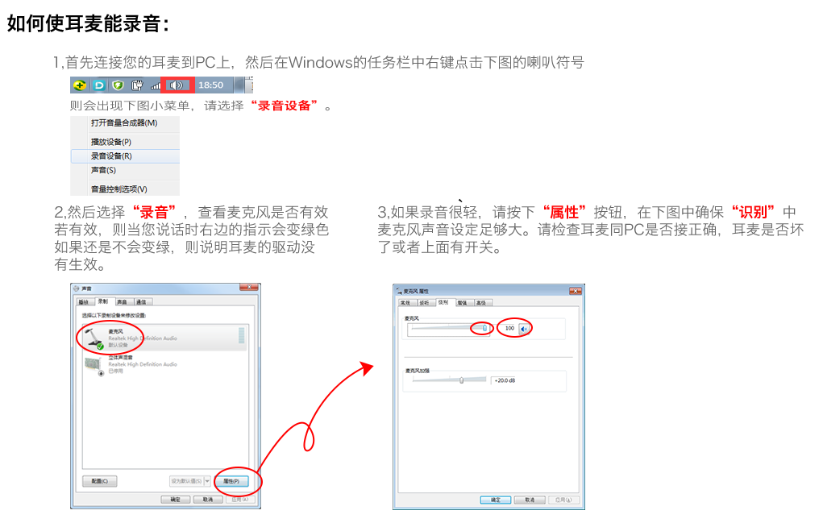
问题出现及弥补：请及时与配合测试的公司的工作人员、教研员联系。
奉贤区教育研究中心 初中英语组
2018/6/4

